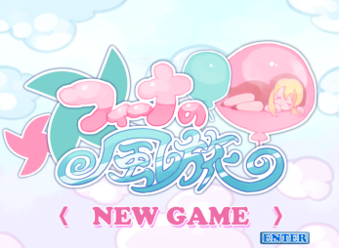

氏名：西尾　奎祐 ID:KUMA001110

制作した箇所

タイトル画面ではロゴの風船・アニメーション、

ゲームモードの選択を制作。

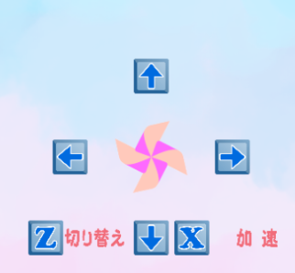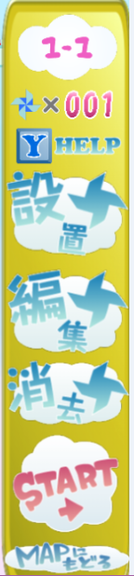

ゲーム内の風車の設定、風船の挙動、

UIも制作。

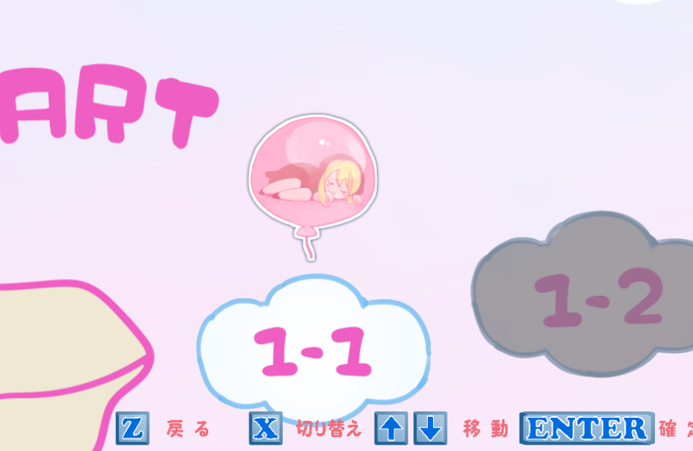

ステージセレクトを制作。

ステージをクリアすると、次のステージが

解禁されていきます

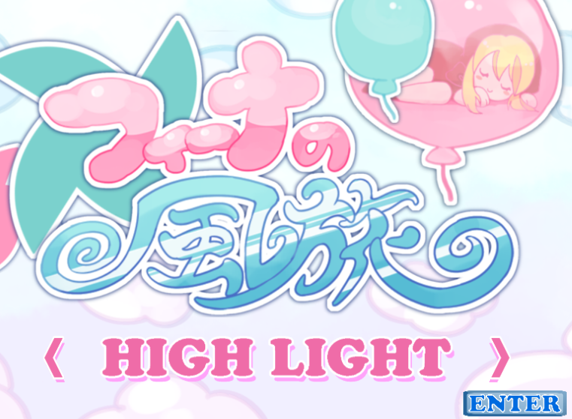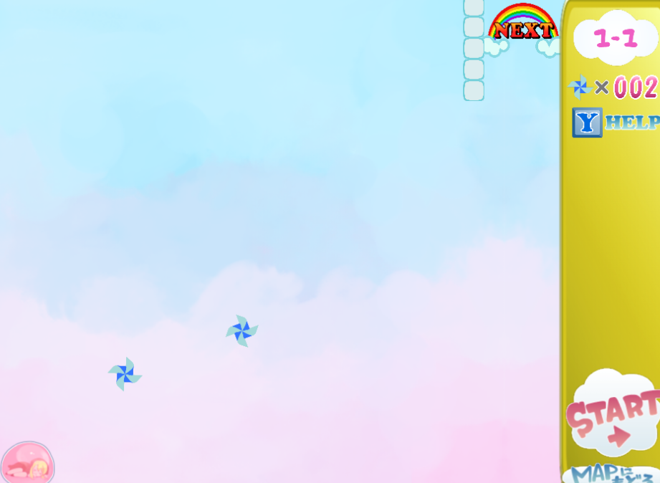

ステージごとに配置データを保存し、

以前クリアした時の配置が再現出来る

“ハイライト”モードを実装。

自分のプレイを見直したり出来ます。

ステージクリア後、HIGHLIGHTを選択

配置が再現される